# 项目三实验报告

## 主界面

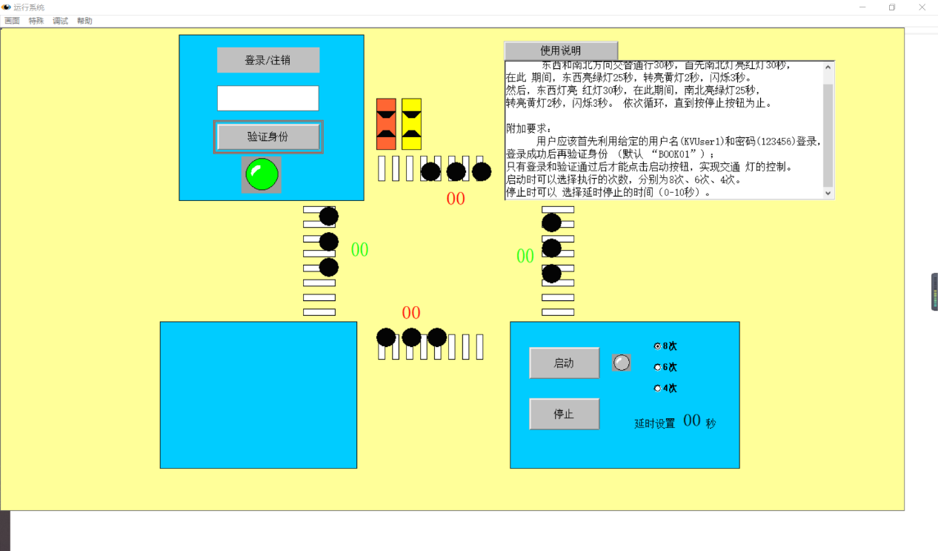

图1 登录

## 使用说明

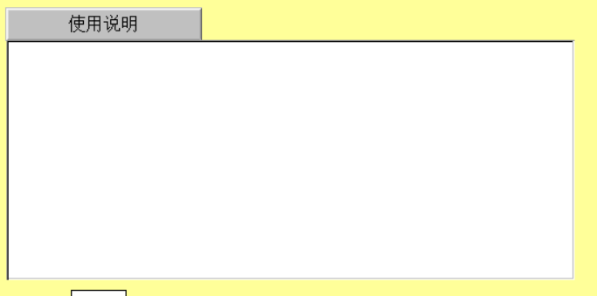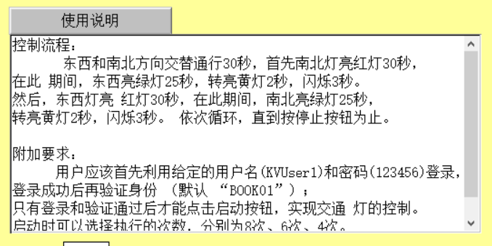

图2 点击使用说明出现使用说明内容

## 登录

## 

图3 登录

## 验证

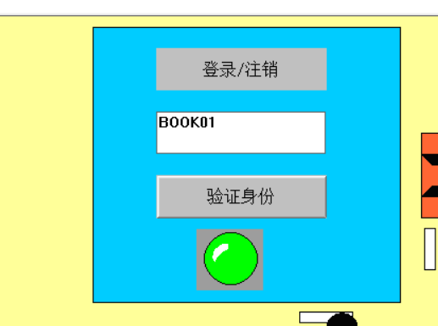

图4 使用BOOK01验证

## 选择执行次数

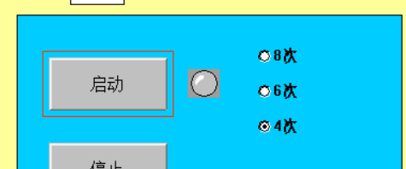

图5 执行次数

## 设置延时

## 

图6 设置延时为5秒

## 启动

## 

图7 启动时的0-30秒

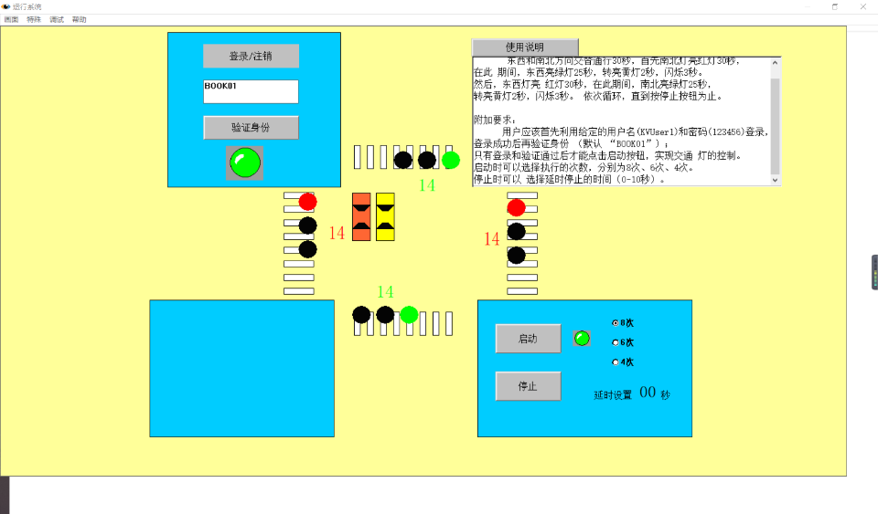

图8 启动时的30-60秒

## 停止

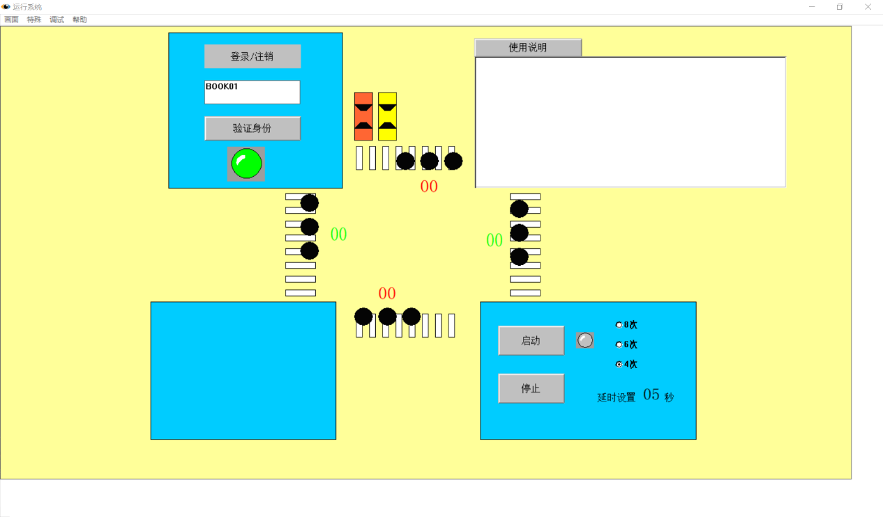

图9 延时5秒后停止